**BIODATA MAHASISWA**

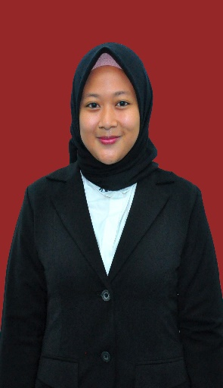

1. **Identitas Mahasiswa**

Nama : Riska Wahyuni

Npm : 181434135

Tempat/ Tanggal Lahir : Kolam, 20 Oktober 1998

Jenis Kelamin : Perempuan

Agama : Islam

Status Perkawinan : Belum Menikah

Pekerjaan : -

Anak ke : II (Dua)

Alamat : Jl. Perhubungan Dusun VII Desa Kolam

No. Telp/HP : 087893294285

1. **Pendidikan**

SD : SD NEGERI 101773 KOLAM

SMP : SMP NEGERI 1 PERCUT SEI TUAN

SMA : SMA SWASTA TELADAN MEDAN

Perguruan Tinggi : UNIVERSITAS MUSLIM NUSANTARA AL WASHLIYAH MEDAN

Judul Skripsi : Pengembangan Media Audio Visual Berbantuan Aplikasi Canva Dengan Pendekatan Saintifik Pada Pembelajaran Tematik Tema Indahnya Keragaman di Negeriku di Kelas IV SD

Dosen Pembimbing : Umar Darwis, S.E., M.Pd.

1. **Orang Tua**

Nama Ayah : Sugiono

Pekerjaan : Wiraswasta

Nama Ibu : Yusni Idawati

Pekerjaan : Ibu Rumah Tangga

Alamat : Jl. Perhubungan Dusun VII Desa Kolam

Medan, Januari 2023



**Riska Wahyuni**